**江苏省仪征中学2022-2023学年度第一学期高三数学学科导学案**

**导数与函数的单调性**

研制人：张顺军 审核人：陈宏强

班级：___________ 姓名：___________学号：_________授课日期：

**【课标要求】**

1.结合实例，借助几何直观了解函数的单调性与导数的关系；

2.能利用导数研究函数的单调性；

3.对于多项式函数，能求不超过三次的多项式函数的单调区间.

**【基础训练】**

1.判断正误. (正确的打“ $√$”,错误的打“×”)

(1)若函数 $f(x)$ 在 $(a,b)$ 内单调递增,则一定有 $f^{'}(x)>0$. ( )

(2)若函数 $f(x)$ 在某个区间内恒有 $f^{'}(x)=0$,则 $f(x)$ 在此区间内没有单调性. ( )

(3)在 $(a,b)$ 内 $f^{'}(x)⩽0$ 且 $f^{'}(x)=0$ 的根有有限个,则 $f(x)$ 在 $(a,b)$ 内单调递减. ( )

(4)若函数 $f(x)$ 在定义域上恒有 $f^{'}(x)>0$,则 $f(x)$ 在定义域上一定单调递增. ( )

2.函数 $f(x)=sinx−x$ 在 $(0,π)$ 上的单调性是( )

A.先增后减 B.先减后增 C.增函数 D.减函数

3.函数 $y=3lnx−x^{3}$ 的单调递增区间为( )

A. $(−∞,1)$ B. $(0,1)$ C. $(1,+∞)$ D. $(0,+∞)$

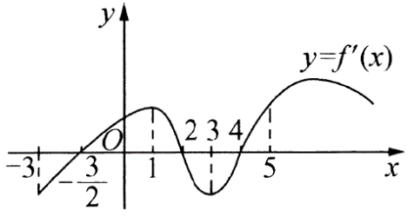4. (多选题)如图是函数 $y=f(x)$ 的导函数 $y=f^{'}(x)$ 的图象,则下列判断正确的是( )

A.在区间 $(−2,1)$ 上 $f(x)$ 是增函数

B.在区间 $(2,3)$ 上 $f(x)$ 是减函数

C.在区间 $(4,5)$ 上 $f(x)$ 是增函数

D.在区间上是增函数

5. 已知函数在区间 $(−∞,a)$ 上单调递减,则实数 $a$ 的取值范围是_________.

**【知识梳理】**

1.不含参数的函数的单调性

2.含参数的函数的单调性

3.函数单调性的应用

**【例题精讲】**

**考点一 利用导数判定或求函数的单调区间**

**例1.** 函数 $f(x)=ln⁡x+\frac{1}{x}$ 的单调减区间为_______,单调增区间为_________.

**变式** 已知函数 $f(x)=xsinx,x∈R$,则 $f\left(\frac{π}{5}\right),f(1),f\left(−\frac{π}{3}\right)$ 的大小关系为( )

A. $f\left(−\frac{π}{3}\right)>f(1)>f\left(\frac{π}{5}\right)$ B. $f(1)>f\left(−\frac{π}{3}\right)>f\left(\frac{π}{5}\right)$

C. $f\left(\frac{π}{5}\right)>f(1)>f\left(−\frac{π}{3}\right)$ D. $f\left(−\frac{π}{3}\right)>f\left(\frac{π}{5}\right)>f(1)$

**考点二 含参数函数单调性的讨论**

**例2.** 已知函数 $f(x)=x^{3}−x^{2}+ax+1$,试讨论 $f(x)$ 的单调性.

**变式** 设函数 $f(x)=alnx+\frac{x−1}{x+1}$, 其中 $a$ 为常数. 试讨论函数 $f(x)$ 的单调性.

**考点三 利用导数求参数的范围**

**例3.** 已知函数 $f\left(x\right)=lnx, g(x)=\frac{1}{2}ax^{2}+2x(a≠0)$.

(1)若函数 $h(x)=f(x)−g(x)$ 存在单调递减区间, 求 $a$ 的取值范围;

(2)若函数 $h(x)=f(x)−g(x)$ 在 $[1$,4]上单调递减, 求 $a$ 的取值范围.

**变式** 已知变量 $x_{1},x_{2}∈(0,m)(m>0)$, 且 $x_{1}<x_{2}$, 若 $x_{1}^{x_{2}}<x_{2}^{x_{1}}$ 恒成立,求 $m$ 的最大值.

**【课堂小结】**

**江苏省仪征中学2022-2023学年度第一学期高三数学学科作业**

**导数与函数的单调性**

研制人：张顺军 审核人：陈宏强

班级：____________姓名：____________学号：________时长：60分钟

**一、单选题**

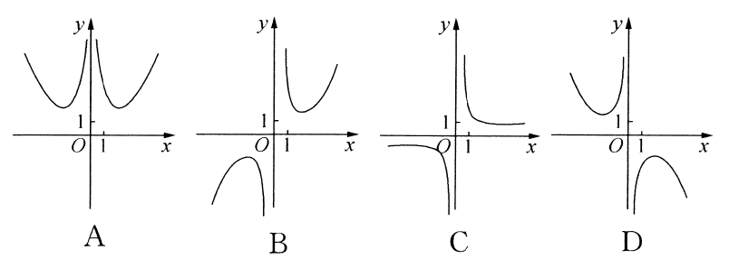1.函数 $f(x)=\frac{e^{x}−e^{−x}}{x^{2}}$ 的图象大致为( )

2.若函数 $f(x)=kx−lnx$ 在区间 $(1,+∞)$ 上单调递增, 则 $k$ 的取值范围是( )

A. $(−∞,−2]$ B. $(−∞,−1]$ C. $[2,+∞)$ D. $[1,+∞)$

3.已知函数 $f(x)=\frac{ln⁡x}{x}$,则( )

A. $f(2)>f(e)>f(3)$ B. $f(3)>f(e)>f(2)$

C. $f(3)>f(2)>f(e)$ D. $f(e)>f(3)>f(2)$

4.定义在 $R$ 上的函数 $f(x)$ 满足 $f(x)>1−f^{'}(x),f(0)=0,f^{'}(x)$ 是 $f(x)$ 的导函数,则不等式 $e^{x}f(x)>e^{x}−$ 1的解集是( )

A. $(−∞,0)∪(1,+∞)$ B. $(−∞,−1)∪(0,+∞)$

C. $(0,+∞)$ D. $(−∞,−1)∪(1,+∞)$

5.求形如 $y=f(x)^{g(x)}$ 的函数的导数,我们常采用以下做法:先两边同取自然对数得 $lny=g\left(x\right)lnf(x)$,再两边同时求导得 $\frac{1}{y}⋅y^{'}=g^{'}(x)lnf(x)+g(x)\frac{1}{f(x)}f^{'}(x)$,于是得到 $y^{'}=f(x)^{g(x)}⋅\left[g^{'}(x)lnf(x)+\right.\left.g(x)\frac{1}{f(x)}f^{'}(x)\right]$, 运用此方法求得函数 $y=x^{\frac{1}{x}}$ 的单调递增区间是( )

A. $(e,4)$ B. $(3,6)$ C. $(0,e)$ D. $(2,3)$

6.已知函数 $f(x)=x^{3}−2x+1+e^{x}−\frac{1}{e^{x}}$, 其中 $e$ 是自然对数的底数.若 $f(a−1)+f\left(2a^{2}\right)⩽2$,则实数 $a$ 的取值范围是( )

A. $\left[−1,\frac{3}{2}\right]$ B. $\left[−\frac{3}{2},1\right]$ C. $\left[−1,\frac{1}{2}\right]$ D. $\left[−\frac{1}{2},1\right]$

**二、多选题**

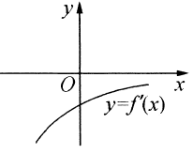7.已知函数 $f(x)$ 的定义域为 $R$,其导函数 $f^{'}(x)$ 的图象如图所示,则对于任意 $x_{1},x_{2}∈R\left(x_{1}≠x_{2}\right)$,下列结论正确的是( )

A. $f(x)<0$ 恒成立

B. $\left(x_{1}−x_{2}\right)\left[f\left(x_{1}\right)−f\left(x_{2}\right)\right]<0$

C. $f\left(\frac{x_{1}+x_{2}}{2}\right)>\frac{f\left(x_{1}\right)+f\left(x_{2}\right)}{2}$

D. $f\left(\frac{x_{1}+x_{2}}{2}\right)<\frac{f\left(x_{1}\right)+f\left(x_{2}\right)}{2}$

8.定义在 $R$ 上的函数 $f(x)$,若对任意两个不相等的实数 $x_{1},x_{2}$,都有 $x_{1}f\left(x_{1}\right)+x_{2}f\left(x_{2}\right)>x_{1}f\left(x_{2}\right)+x_{2}f\left(x_{1}\right)$,则称函数 $f(x)$ 为“ $H$ 函数”.则下列函数是“ $H$ 函数”的为( )

A. $f(x)=e^{x}+1$ B. $f(x)=3x−2(sinx−cosx)$

C. $f(x)=−x^{3}+x+1$ D. $f(x)=\left\{\begin{matrix}ln|x|, & x≠0, \\ 0, & x=0\end{matrix}\right.$

**三、填空题**

9.已知函数 $f(x)=x^{2}−2lnx$,则函数 $f(x)$ 的单调递增区间为_________,若函数 $f(x)$ 在区间 $(0,a)$ 上单调递减,则实数 $a$ 的取值范围是______________.

10.已知函数 $f(x)=mx^{2}−x+lnx$.若在函数 $f(x)$ 的定义域内存在区间 $D$,使得该函数在区间 $D$ 上为减函数,则实数 $m$ 的取值范围是_____________.

**四、解答题**

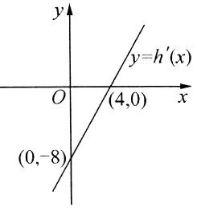11.已知二次函数 $h(x)=ax^{2}+bx+$ 2, 其导函数 $y=h^{'}(x)$ 的图象如图所示, $f(x)=6lnx+h(x)$.

(1)求函数 $f(x)$ 的解析式;

(2)若函数 $f(x)$ 在区间 $\left(1,m+\frac{1}{2}\right)$ 上是单调函数,求实数 $m$ 的取值范围.

12.已知函数 $f(x)=(x+1)lnx−ax+a$ ($a$ 为正实数,且为常数).

(1)若函数 $f(x)$ 在区间 $(0,+∞)$ 上单调递增,求实数 $a$ 的取值范围;

(2)若不等式 $(x−1)f(x)⩾0$ 恒成立,求实数 $a$ 的取值范围.